
信息安全技术实验报告
[防火墙实验]
姓名： | 顾凯琪
学号： | 226001624
课程名称： | 信息安全技术
所在学院： | 信息科学与工程学院
专业班级： | 2022级计算机网络技术方向
任课教师： | 徐博文 严迪群

实验项目名称 | 防火墙实验
- 实验目的与要求：
- 熟悉防火墙的基本原理与作用；
- 了解防火墙的使用场景；
- 实现通过防火墙的过滤规则组织固定IP的访问；
- 记录实验过程并进行实验报告的攥写。
二、实验环境：
- Windows11
- 个人计算机 2台
三、实验方法（原理、流程图）
实验过程中涉及到防火墙技术，需学习了解该技术的基本原理。
3.1 防火墙技术概述
防火墙（Firewall）是一种网络安全设备或软件，用于监控和控制网络流量，以保护私人网络免受未经授权的访问或恶意攻击。防火墙通过设定规则和过滤机制来允许或阻止数据包的传输，可以在网络边界或内部网络中部署。常见的防火墙技术包括基于包过滤、状态检测、代理服务和应用层网关等不同类型，用于保障网络的安全性和数据的完整性。
3.2过滤原理
防火墙技术过滤IP的原理通常是基于包过滤（Packet Filtering）。在这种技术中，防火墙检查数据包的源IP地址和目标IP地址，根据预设的规则来决定是否允许数据包通过。
具体来说，防火墙会维护一张规则表，这些规则定义了允许或禁止通过防火墙的数据包。当一个数据包到达防火墙时，防火墙会检查数据包的源IP地址和目标IP地址是否在规则表中，以及这些地址所对应的端口信息。如果数据包的源IP地址、目标IP地址、端口等信息符合某条规则的要求，防火墙会根据规则表中的设定决定是允许还是阻止该数据包的传输。
这种基于IP地址的过滤技术可以有效地控制网络流量，防止未经授权的访问或恶意攻击。

四、实验过程、步骤及内容
该部分内容给出本次实验的主要流程，具体的实验操作与现象在第五节中进行详细说明与分析。本次实验包含以下若干步骤：
- 将两台笔记本连接至同一局域网下，保证能够互相通信，记录IP地址。
- 主机A不开启防火墙，使用主机B向主机A执行ping命令。
- 主机A开启防火墙，使用主机B向主机A执行ping命令。
- 设置主机A防火墙的入站规则，允许主机B的IP发送的数据包通过，并进行ping命令的验证；
- 在主机A关闭防火墙的情况下，设置主机B的出站规则，使用主机B对主机A执行ping命令。
五、实验数据（现象）处理分析
该部分包含实验的主要操作过程与实验现象的记录。
5.1主机设置
选定两台实验主机，通过手机热点保证两台主机处于同一个局域网，使用ipconfig命令查看主机IP，如图5.1所示。
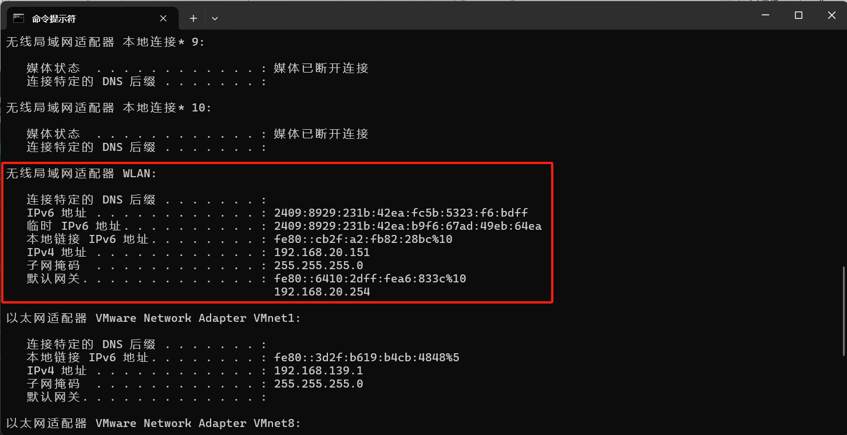
图5.1 主机IP地址查看-A
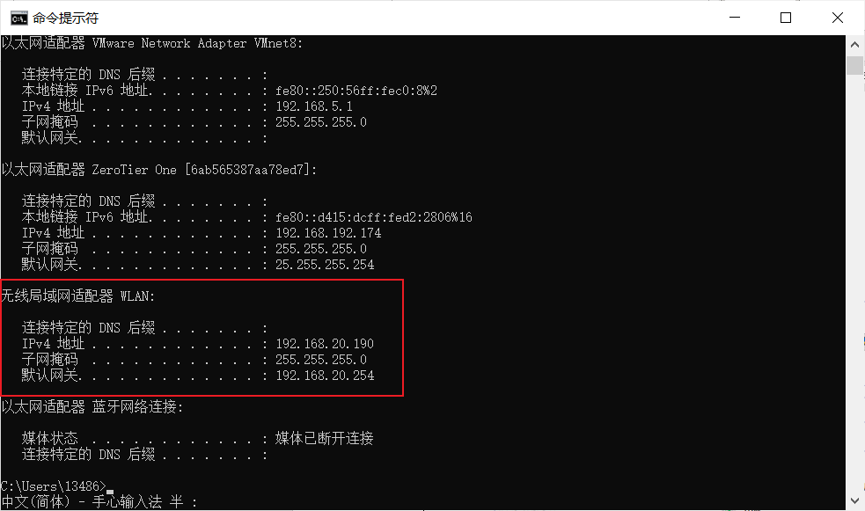
图5.1 主机IP地址查看-B
主机A的IP地址为192.168.20.151，主机B的IP地址为192.168.20.190。
5.2未开启防火墙的通信
关闭主机B的防火墙，相关设置如图5.2所示，通过主机A尝试发起通信，使用ping命令，结果如图5.3所示，可以看到主机A能够ping通主机B，这与实验预期相符合。
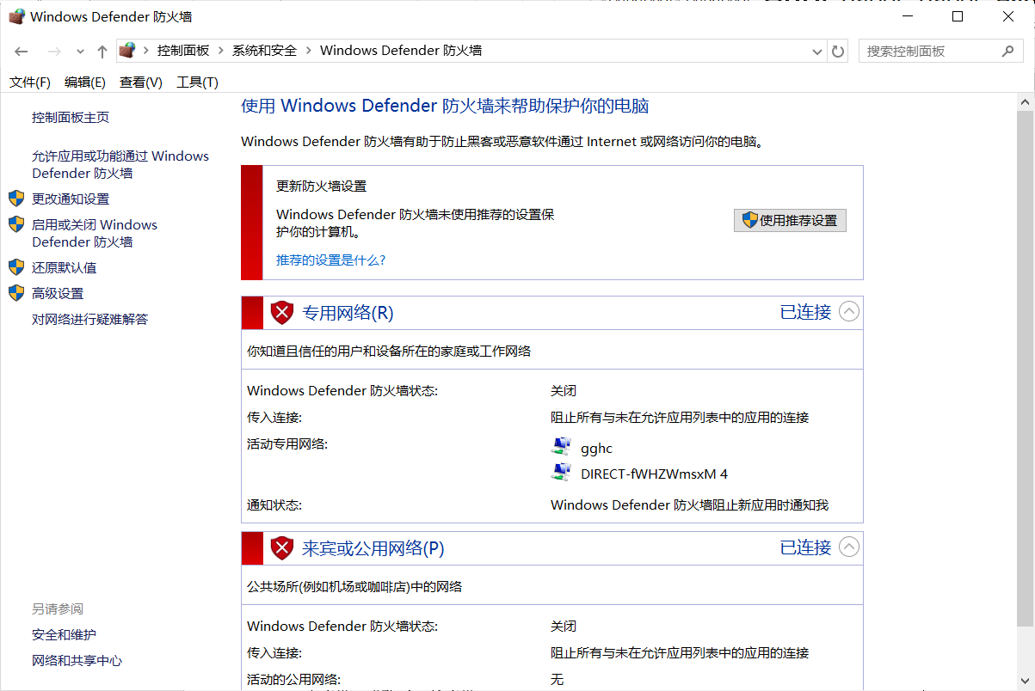
图5.2 主机B关闭防火墙
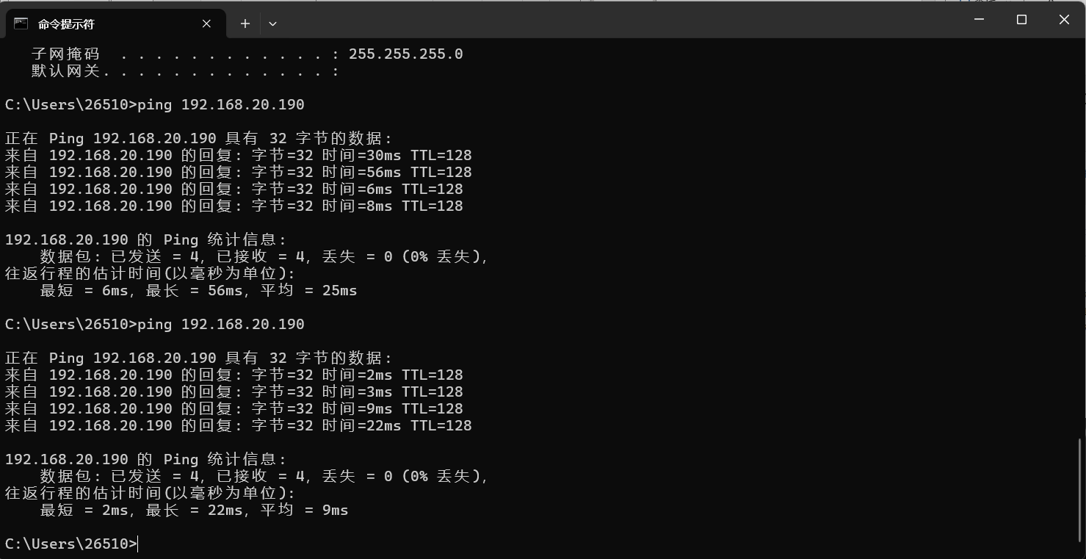
图5.3 主机A能够ping通主机B
5.3开启防火墙的通信尝试
开启主机B的防火墙，相关设置如图5.4所示，通过主机A尝试发起通信，使用ping命令，结果如图5.5所示，可以看到主机A不能ping通主机B，这与实验预期相符合。
由于主机B防火墙未进行策略设置，默认隔绝了大部分未知IP消息包的流入，对于主机A来说，其发送的报文无法传达到主机B，也就没有相应的答复，因此在超过指定的时限后，主机A处将会显示“请求超时”的信息。
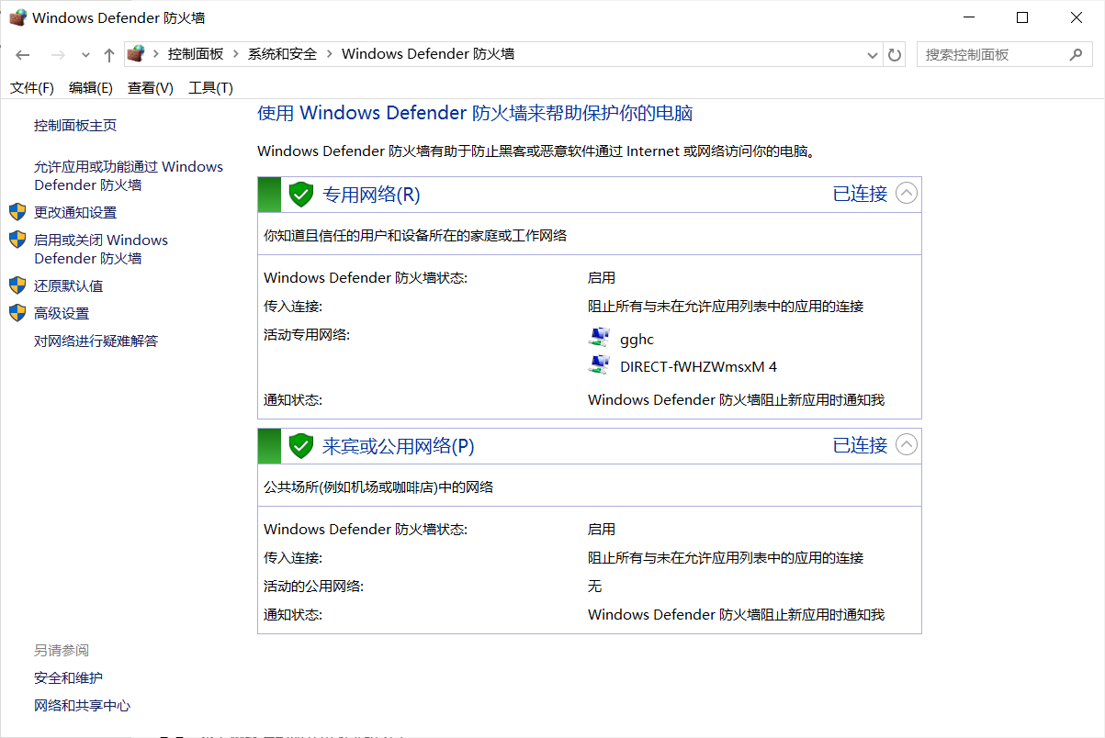
图5.4 主机B开启防火墙
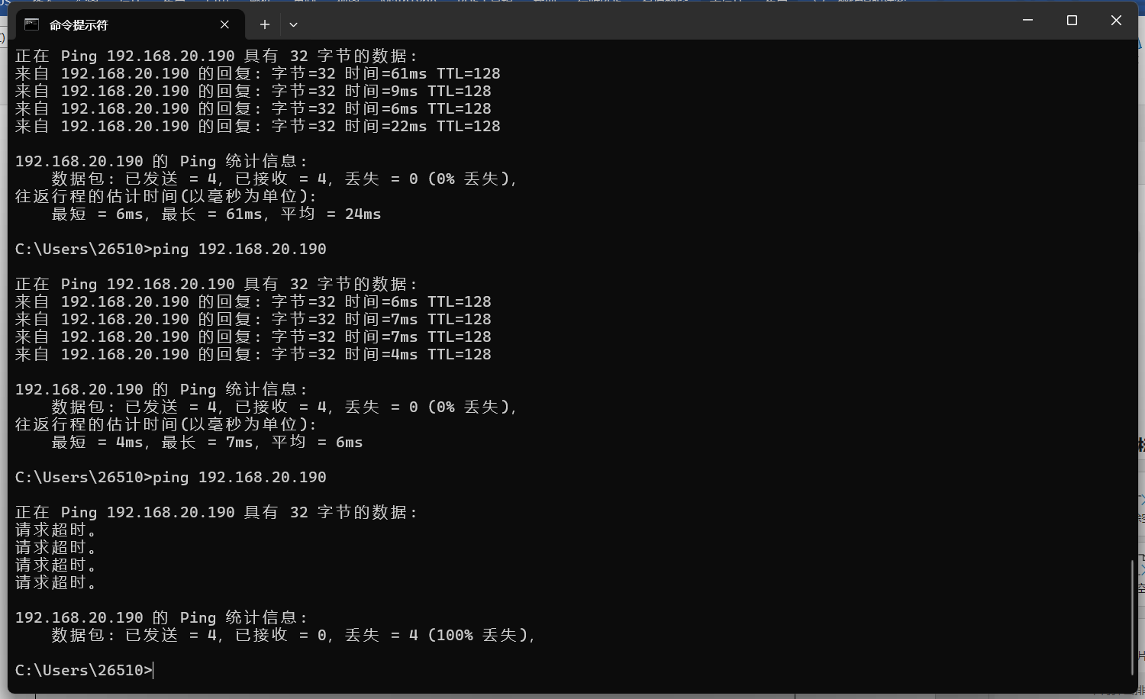
图5.5 主机A不能够ping通主机B（请求超时）
5.4 主机B设置入站规则后的访问尝试
设置主机B的入站规则：允许主机A的IP发送的数据包通过。具体操作如图5.6所示，即进行操作为“允许连接”，并将其应用于主机A的IP地址，即192.168.20.151。
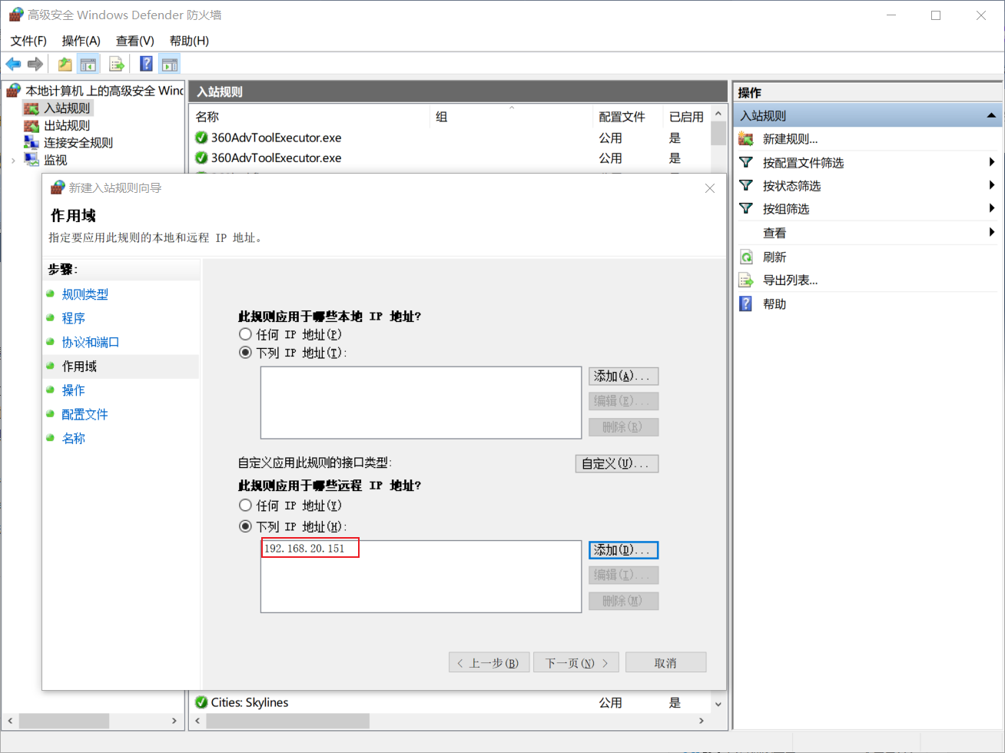
图5.6 - 1 主机B的入站规则设置（IP应用）
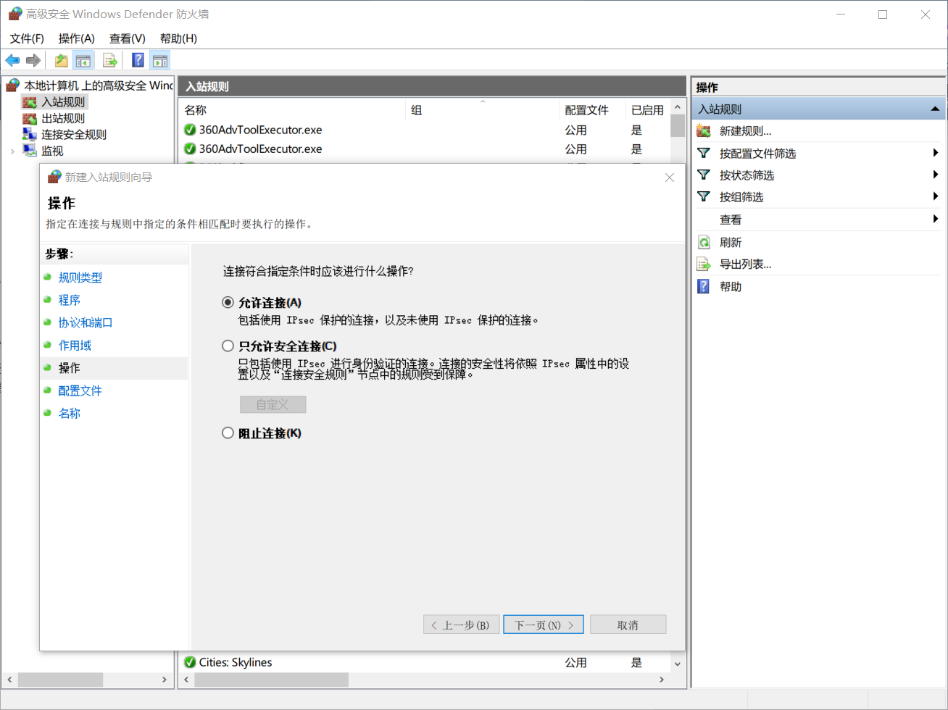
图5.6 - 2 主机B的入站规则设置（操作设置）
完成上述设置后，对于主机B来说，允许主机A的数据包进入，因此对于主机A来说可以实现访问，如图5.7所示，通过主机A对主机B执行ping命令，
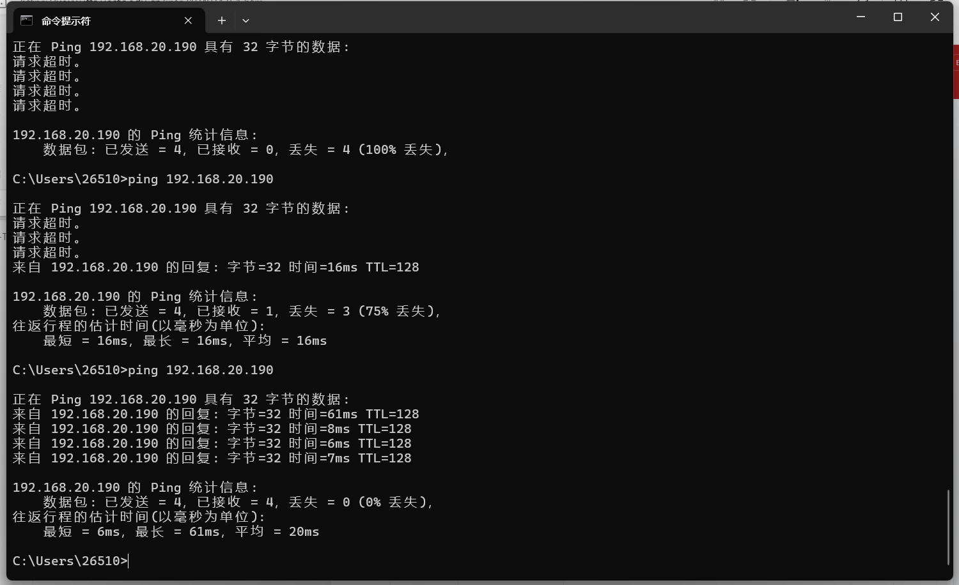
图5.7主机A能够ping通主机B
5.5 主机B设置出站规则后的尝试访问
对于主机B进行出站规则的设定，即限制从主机B往外发出的一些数据包，操作如图5.8所示。具体即为对于主机B的IP相关数据包，进行拒绝访问的设置。
在此情况下，若通过主机B向外访问主机A，数据包无法传出，也就无法实现访问，如图5.9所示，可以看到产生错误为“一般故障”，即相关数据包无法传出主机B。符合实验预期。

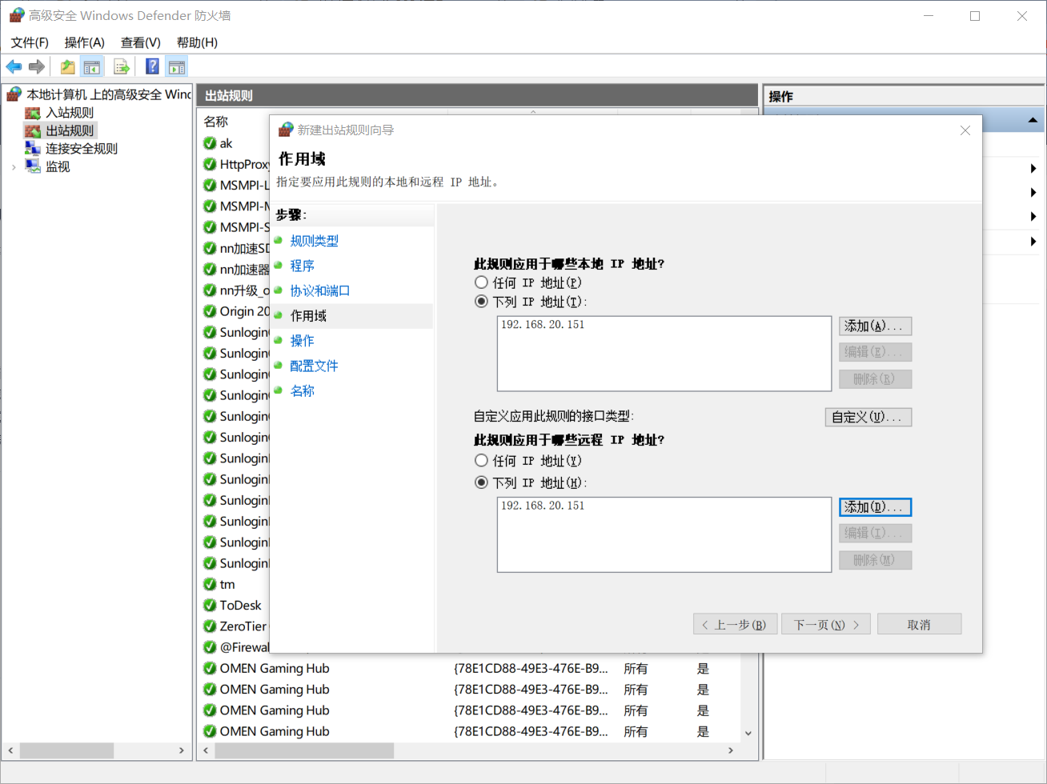
图5.8 - 1 主机B的出站规则设置（IP应用）
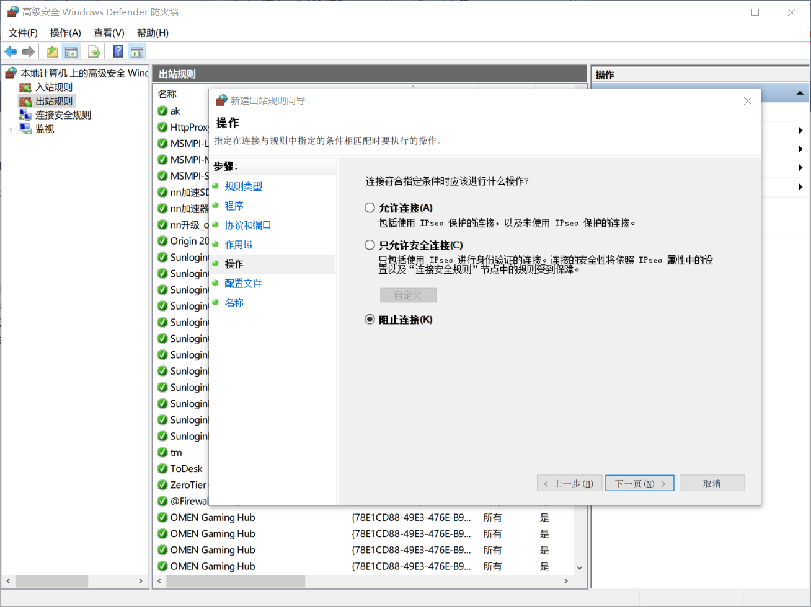
图5.8 - 2 主机B的出站规则设置（操作设置）
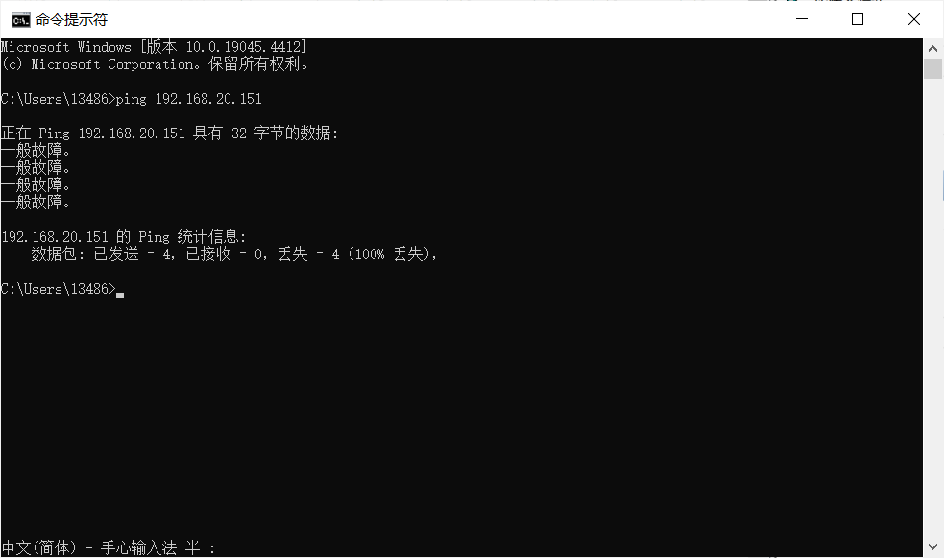
图5.9 主机B无法ping通主机A（一般故障）

六、实验结论
通过本次防火墙实验，我深入理解了防火墙的工作原理及其在网络安全中的重要作用。实验中通过对入站与出站规则的配置，实现了对不同IP访问权限的控制，有效验证了防火墙在网络访问管理中的核心功能。
实验结果表明，合理设置防火墙规则，能够显著提升系统的安全性，防止未经授权的访问和潜在攻击。同时，也加深了我对网络通信流程和数据包传输机制的理解，提升了实际操作和故障排查能力。
展望未来，随着网络攻击方式的不断演化，防火墙技术也将持续发展。从传统基于IP和端口的控制，到深度包检测与智能行为识别，未来的网络防护手段将更加智能与自动化。作为计算机网络方向的学生，后续我将进一步学习入侵检测、零信任架构等先进安全技术，提升自身应对复杂网络环境的能力。

七、教师批阅意见：

成绩评定：

教师签字：
年 月 日
八、备注：

